
Brugervejledning

Indholdsfortegnelse
Oversigt 3
Installation af CrowdControl (Mac OS X) 4
Installation af CrowdControl (Windows) 4
CC Flosc 5
Starte CC Flosc (Mac OS X) 5
Starte CC Flosc (Windows) 6
CC Max 7
Starte CC Max (Mac OS X) 7
Starte CC Max (Windows) 7
Indlæsning og konfiguration af patches 8
Output configuration / Assigne patches til outputs 11
Aflæsning af IP 12
Tilslutning af sensorer 12
CC Flash 13
Starte CC Flash (Mac OS X) 13
Starte CC Flash (Windows) 13
Tilslutte til server 13
CC Flash brugergrænseflade 14
Spørgsmål og Svar 15
Kontakt 16

Generelt skal vi tjekke om mapper og filnavne er de samme på cd’en og i denne brugervejledning
Mangler stadig:, instruktion om magical/supense samt graf

Oversigt

CrowdControl er designet til brug i koncertsituationer, som musikernes ”ekstra instrument”. Det er et system der kan registrere bevægelsesmønstre og aktivitetsændringer blandt publikum, ved hjælp af diverse sensorer placeret blandt publikum.
CrowdControl består af to dele, en serverdel og en klientdel. Serverdelen består af CC Max, der håndterer inputs fra sensorer, mapper disse på de valgte patches, og sender følgende patch outputtene videre til klientsiden, CC Flash. Klienterne køres fra computere ved hver af musikerne. På CC Flash er det muligt at assigne midi-kanaler og controller-numre til de forskellige patch outputs, hvorefter disse sendes tilbage til CC Max. CC Max sender efterfølgende signalerne videre via midi ud til de forskellige musikere. Forbindelsen mellem Max og Flash skal køre på et lokalt netværk. Et lille javaprogram, CC Flosc, sættes ind mellem CC Max og CC Flash for at disse kan kommunikere.

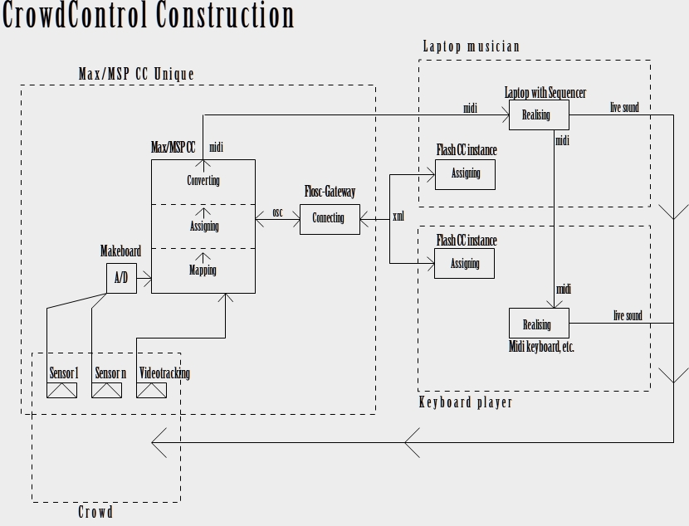

Installation af CrowdControl (Mac OS X)

???

Installation af CrowdControl (Windows)
CrowdControl installeres via dens eget installationsprogram, alt hvad der skal bruges følger med i denne installationspakke.
- Sæt cd’en i cd-rom drevet.
- Cd’en starter automatisk, følg guiden.
- Bliver du spurgt om at installere Java, er dette fordi din computer ikke har version 1.5 installeret som minimum, hvilket er hvad CC Flosc kræver. Følg da Java installationsguiden.
- Når CrowdControl installationsguiden er kørt til ende, er CrowdControl klar til brug. Installationsprogrammet har lagt genveje til alle programelementerne, i startmenuen under: Programmet -> CrowdControl.
- Det første programelement der skal startes er CC Flosc, gå videre til afsnittet ’Starte CC Flosc (Windows)’

CC Flosc

CC Flosc er et lille Java program, som udgør bindeleddet mellem CC Max og CC Flash.

Starte CC Flosc (Mac OS X)
CC Flosc er et lille Java program, som udgør bindeleddet mellem Max og Flash. For at køre CC Flosc skal Java version 5.0 eller nyere være installeret på computeren, Java kan downloades fra ??
Start med at sætte CrowdControl cd’en i cd-rom drevet, klik på ???, og følg derefter guiden herunder.
Starte CC Flosc med standardindstillinger:
- Ind på cd ???
- Dobbeltklik på CC Flosc, hvorefter Flosc serveren starter og minimeres til docken
- Flosc serveren er derefter startet med Flash port 3000 og Osc port 1250, hvilket er hvad Flash og Max er sat op til som standard.
Starte CC Flosc med andre portindstillinger
- Start en Terminal ???
- Gå ind på cd’en, og gå ind i mappen CC Flosc
- Skriv Java -classpath . Gateway 1250 3000
- Herefter starter Flosc serveren op med den angivne port, og terminalvinduet kan minimeres.

Starte CC Flosc (Windows)
CC Flosc kræver Java 5.0 eller nyere for at køre, Java 6.0 følger med installationen af CrowdControl. Det skal køre på den samme computer som CC Max.
Starte grafisk version af CC Flosc:
- Gå ind i CrowdControl mappen i Startmenuen.
- Klik på CC Flosc, som åbner Flosc serveren i et programvindue.
- I feltet flash port indtastes 3000 og i feltet ’OSC port indtastes 1250. Dette er de porte Max og Flash som standard er opsat til.
- Klik Start
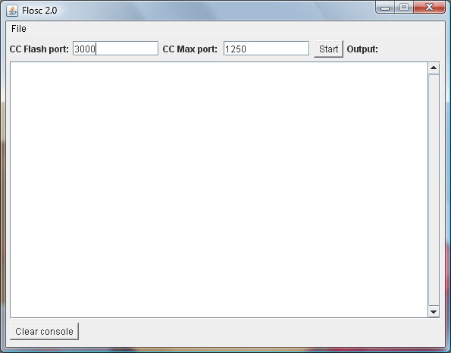
- Efterfølgende klikkes på krydset i højre hjørne, og programmet forsvinder ned programbakken i nederste højre hjørne.
- Derved er Flosc serveren startet, og kører i baggrunden. Flosc serveren kan tilgås ved at dobbeltklikke på systembakkeikonet.
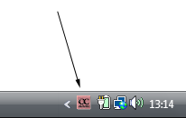

CC Max

CC Max er et Max/Msp baseret program, der varetager sensorinputs, forbindelse til Flash gennem CC Flosc, samt midiforbindelse til instrumenter.
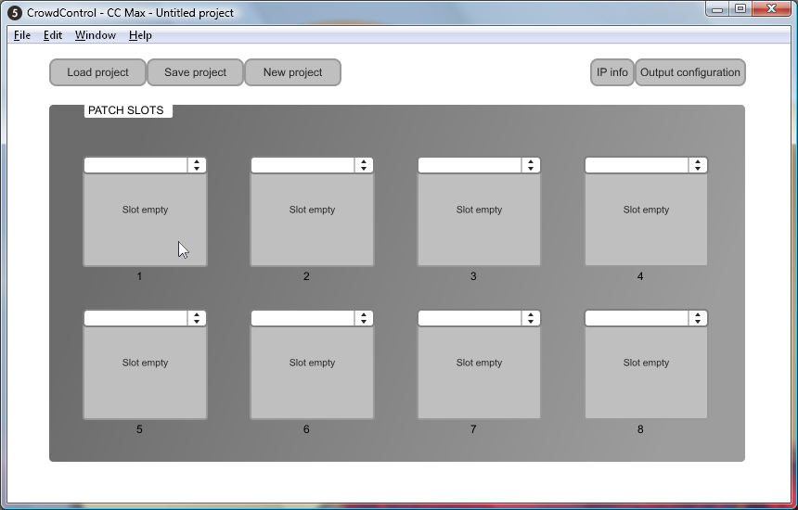
Hovedgrænsefladen består af følgende elementer:
- Load/Save og New Project: Bruges til at gemme de indstillinger man har foretaget, som derefter kan indlæses senere.
- Patch Slots: Her kan de forskellige patches indlæses og tilgås.
- IP info: til at aflæse CC Max computerens IP
- Output configuration: Hvor de forskellige patch-outputs tildeles til et givent track nummer.

Starte CC Max (Mac OS X)
Macintosh versionen af CC MAX indeholder alt hvad der skal bruges, for at afvikle programmet.
- Gå ind på cd’en??
- Dobbeltklik på mappen CC Mac
- Dobbeltklik på CC Max, hvorefter grænsefladen til CC Max åbner op
- CC Max er nu klar til brug, gå videre til afsnittet ’Indlæsning af patches’

Starte CC Max (Windows)
For at CC Max kan afvikles i Windows, skal ”Microsoft Visual C++ 2008 Redistributable Package (x86)” være installeret. Denne ligger på CrowdControl cd’en (\VisualStudio2008Redistributable\vcredist_x86.exe)
- Gå ind i CrowdControl mappen i Startmenuen.
- Klik på CC Max, hvorefter brugergrænsefladen til CC Max åbner op.
- CC Max er nu klar til brug, gå videre til afsnittet ’ Indlæsning og konfiguration af patches’

Brug af CrowdControl

Indlæsning og konfiguration af patches
Der følger en række standard patches med CC Max, som der kan eksperimenteres med. Disse åbnes på følgende måde:
- Klik på det hvide felt øverst på et tomt slot. Klik derefter på Load controller patch
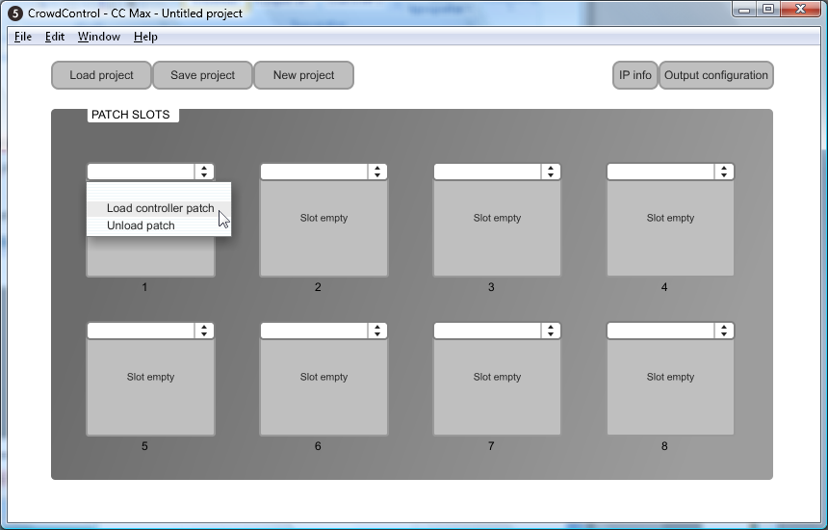
- Browse ind i CC Max mappen i programmappen (standard: C:\Program Files\Schweizbach\CrowdControl\CC Max) og efterfølgende ind i Controller patches -> AutoCrowd patches, her dobbeltklikkes på:
Random interpolated.maxpat
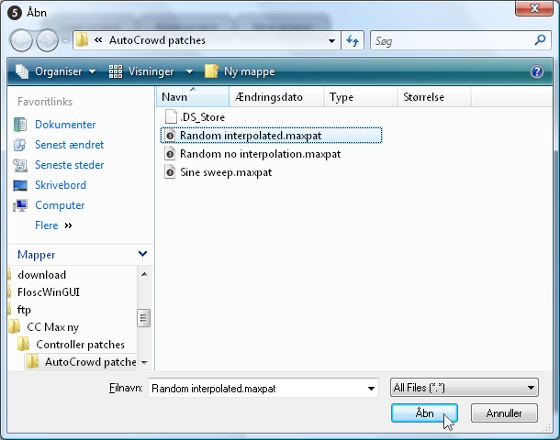
- Efter et lille stykke tid, kommer der til at stå Random interpolated.maxpat hvor der tidligere stod Slot empty, dette betyder at patchen er indlæst. Herefter skal patchen konfigureres. Dette gøres ved at klikke den grå boks med teksten Random interpolated.maxpat.
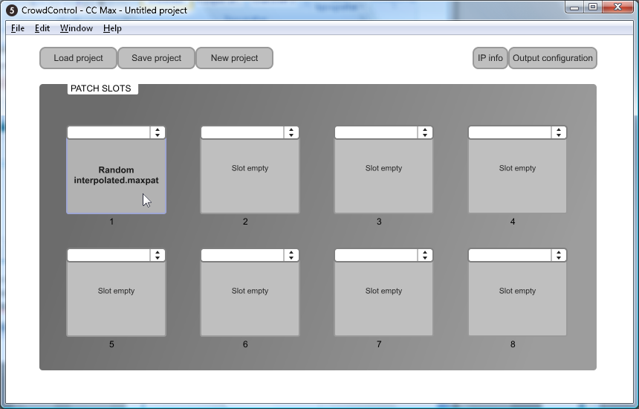
- Herefter åbner patchen. Oppe i venstre hjørne ses to felter Load preset file og Save preset file. Disse bruges til at gemme og indlæse specifikke indstillinger for den bestemte patch.
Alt andet på skærmbilledet tilhører selve patchen.
- Hver patch har fire outputs, disse kan ses i bunden. Det er til disse outputs, der kan assignes midi kanaler og controller porte.
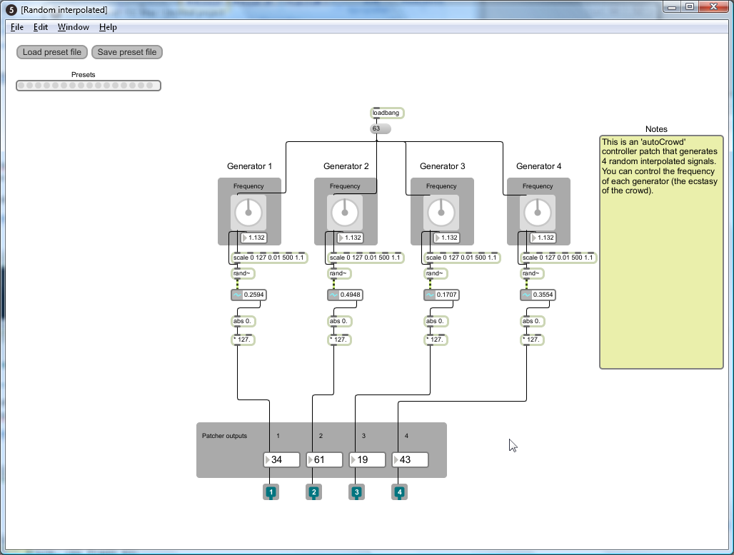
- Ved denne specifikke patch, kan der stilles på frekvensen af hver generator, dette gøres ved at klikke på generatorerne, holde musen nede, og trække den op eller ned.
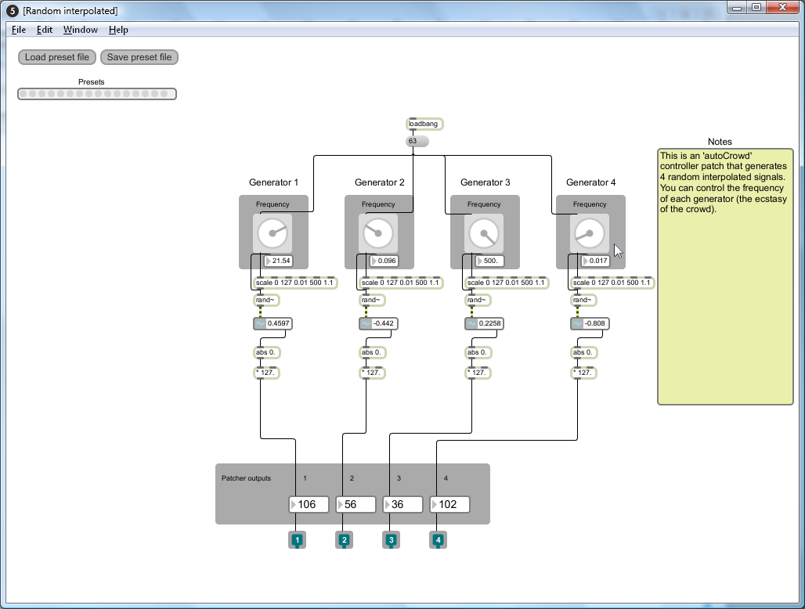
- Patchen er nu konfigureret og klar til brug, klik på krydset i højre hjørne, for at vende tilbage til CC Max hovedvinduet.

Output configuration / Assigne patches til outputs
Størstedelen af Output configuration brugergrænsefladen er opbygget på samme måde ved CC Max og CC Flash. På CC Max er der tre ekstra konfigurationsmuligheder: bestemme Output source og Output name, samt valg af Master midi output port.
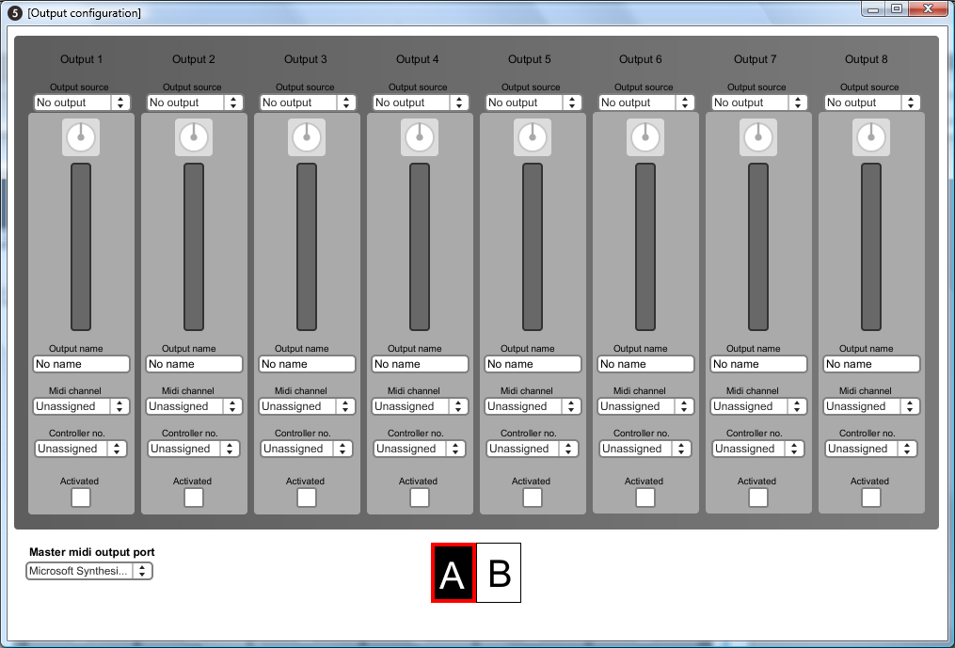
- Output Source: I toppen af hver række/output kan der vælges hvilken output source det enkelte output skal assignes til. Klik på No output, hvorefter der kan vælges fra en dropdownboks.
Slot 1 out 1 er output 1 fra det første slot, der kan ses fra hovedgrænsefladen osv.
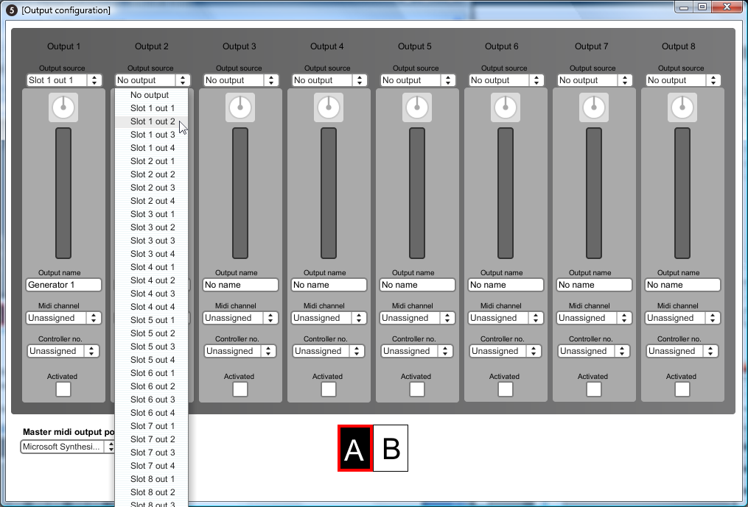
- Output name: Navnet på det givne output, må maks. være otte tegn langt.
- Master midi input: Findes i bunden til venstre, definere hvilken midi port CC Max skal benytte.
Resten af Output configuration brugergrænsefladen designet til at blive styret fra CC Flash, men det er også muligt at styre fra CC Max, en beskrivelse af brugen findes under ’Opbygning af CC Flash brugergrænseflade’

Aflæsning af IP
I toppen af hovedgrænsefladen kan der klikkes på IP info for at tjekke hvilken IP CC Max computeren har. (Hvis både CC Max og CC Flash køres på den samme computer, kan localhost bruges, som er 127.0.0.1)
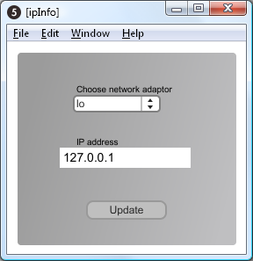

Tilslutning af sensorer
Sensorerne tilsluttes til CC Max computeren, ved hjælp af eksempelvis et Make Board. Dette dækker denne brugervejledning ikke, vi henviser i stedet til Making Things: http://www.makingthings.com
Når man vil opfatte et bestemt bevægelsesmønster eller aktivitetsændring ved publikum, skal der tages højde for hvilken sensor man ønsker at bruge. Tabellen herunder klargøre hvilke typer af sensorer, der kan bruges til hvilket.
Inputsignal-type | Kan kontrollere: | Kan måles på publikum ved: | Sensortype/opstilling
Langsomt pulserende | tremolo, flanger, vibrato, side-chained kompressor, rotary-pan | hoppen i takt, gesturer med hænder over hovedet | top-hængt afstandssensor,
Hurtigt pulserende | tremolo, flanger, vibrato, | aktive bevægelser/dans, mere statiske målinger - eksempelvis ved repræsentation af sal-temperatur | afstandssensor på scenekant, der registrerer ændringsniveau,
Langsomt sweep | cut-off/resonance, volume, overdrive/distortion, velocity, reveberation, delay-feedback, LFO-speed/depth | bevægelser mod scene og sider, støjniveau | afstandssensorer på scenekant og sidevægge, retningsbestemte mikrofoner
Hurtigt sweep | cut-off/resonance, div. autofiltre, wah-wah, stereo-pan | bevægelser mod scene og sider, bølgebevægelser | afstandssensorer på scenekant og sidevægge,
Langsommere ændringer over tid | delay-rate, reverb-distance, master-volumen, noise-gate threshold, groove-shifter, | sal-temperatur, enkeltpersons tracking | temperatur/termisk sensor, infrarød kamera
Binær on/off | bypass effects, oscillator on/off, | aktivitet inden for defineret felt, level break-point - når man kommer over/under en given værdi (eks.v. temperatur) | kamera-tracking, temperatur/termisk sensor
Multi-dimensionelt | Morphing effects, Material-grids, cut-off/resonance | bolden rundt blandt publikum, massens bevægelser | kamera-tracking

CC Flash

Dette er klientprogrammet, til at assigne Midi-kanaler og Controller-numre for inputs fra CC Max patches.
Der kræves ingen forudinstallerede komponenter, for at afvikle dette program.

Starte CC Flash (Mac OS X)
- Gå ind på cd’en
- Dobbeltklik på mappen CC Flash
- Dobbeltklik på CCFlashMac, hvorefter CC Flash åbner og er klar til brug
- Gå videre til afsnittet ’tilslutte til server’

Starte CC Flash (Windows)
- Gå ind i CrowdControl mappen i Startmenuen.
- Klik på CC Flash, hvorefter brugergrænsefladen til CC Flash åbner op.
- Gå videre til afsnittet ’Tilslutte til server’

Tilslutte til server
- I feltet i øverste højre hjørne skrives Max serverens IP-adresse og PORT-nummer
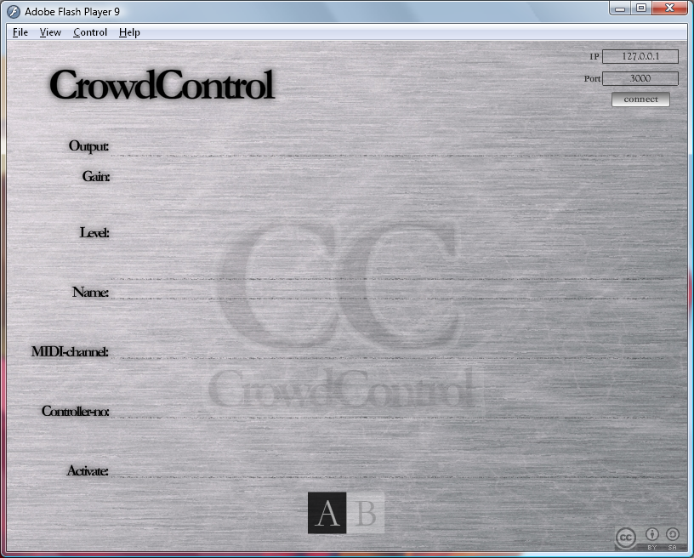
- IP adresse kan findes på CC Max serverens brugergrænseflade under IP Info.
- PORT-nummeret er som standard 3000.
- Efter indtastning trykkes på Connect hvorefter der tilsluttes til CC Max.

CC Flash brugergrænseflade
Alt på brugergrænsefladen styres med musebevægelser og klik. Således er det kun nødvendigt at benytte én hånd til at assigne patch-output til midi og controller nummer.
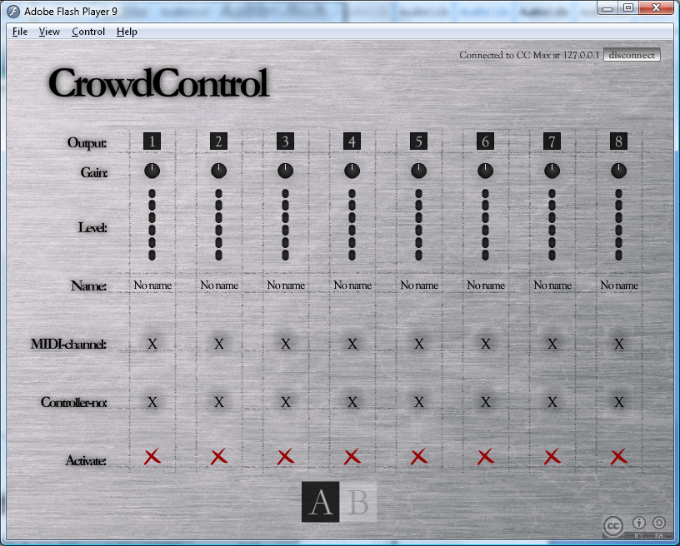
- Brugergrænsefladen er opbygget af 2 x 8 outputs, hvor 8 af dem kan ses på skærmen af gangen.
- Der skiftes mellem output 1-8 og output 9-16 ved klik på henholdsvis A og B i bunden af skærmen.
- Hvert output består fra oven af følgende elementer:
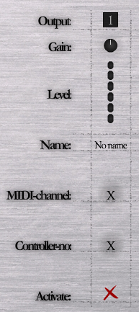
  - Output: 1-8 er sorte og 9-16 er hvide.
  - Gain: Bruges til at tilpasse niveauet på hvert patch-output. Klik med musen på potmeteret, hold knappen nede og træk op eller ned med musen. Gain ganger signalet med en faktor mellem 0 (længst til venstre) og 8 (længst til højre). Som udgangspunkt står den i neutral position i midten, hvilket svarer til at gange med faktor 1.
  - Level: Viser niveauet på hvert patch-output.
  - Name: Navnet på output sættes fra CC Max.
  - MIDI-channel: Den midi kanal, der ønskes at outputtet skal mappes til, justeres på samme måde som Gain.
  - Controller-no: Det controller nummer der ønskes at output skal mappes til, justeres også på samme måde som Gain.
  - Activate: Ved klik på denne aktiveres outputtet. Denne deaktiveres hver gang der stilles på MIDI-channel eller Controller-no.

Spørgsmål og Svar

CC Flosc vil ikke starte?
- Tjek at du har Java version 5.0 eller nyere installeret på computeren. Version 6.0 følger med CrowdControl installationen. For at tjekke om version 5.0 som minimum er installeret, følg da guiden herunder:
Windows:
- Vælg Start i nederste venstre hjørne
- Vælg ikonet: Kør… som åbner et lille vindue med et tekstfelt
- Skriv herefter: cmd, som åbner en dosprompt
- Skriv herefter: Java -version
- Java versionen vises herefter, denne skal minimum være 1.5.0
- Er Java versionen ældre, og versionen på installations cd’en ikke fungere, kan en ny downloades fra Suns hjemmeside: http://java.sun.com/javase/downloads/ea.jsp
Macintosh
- Start en terminal
- Skriv herefter: Java -version
- Java versionen vises herefter, denne skal minimum være 1.5.0
- Er Java versionen ældre, kan en ny downloades fra Suns hjemmeside: http://java.sun.com/javase/downloads/ea.jsp
CC Max vil ikke starte?
Tjek at ”Microsoft Visual C++ 2008 Redistributable Package (x86)” er installeret på computeren, denne kræves for at CC Max kan afvikles. ”Microsoft Visual C++ 2008 Redistributable Package (x86)” følger med på CrowdControl cd’en i mappen ”VisualStudio2008Redistributable”. Denne kan også downloades fra Microsofts hjemmeside (http://www.microsoft.com/downloads/details.aspx?familyid=9B2DA534-3E03-4391-8A4D-074B9F2BC1BF&displaylang=en).
Når jeg forsøger at forbinde til CC Max får jeg fejlen ”Connection Error”?
- Tjek at du har skrevet den korrekte IP, det skal være CC Max maskinens IP. IP adressen kan findes på CC Max interfacet under ’Output Configuration’ i nederste højre hjørne.
- Tjek at porten er sat 3000, hvilket er standard.
- Har du en firewall installeret, så tjek at denne ikke blokerer forbindelsen.

Kontakt

Udviklere
Jakob Hougaard Andersen jakobhandersen@hotmail.com 25 72 43 66
Mads Stenhøj mads.stenhoj@gmail.com 21 61 55 15
Esben Andersen esben_a@hotmail.com 60 68 88 04
Brian Hauge Hansen brian.hauge@gmail.com 25 21 20 02

Website
http://code.google.com/p/crowdcontrol1/

